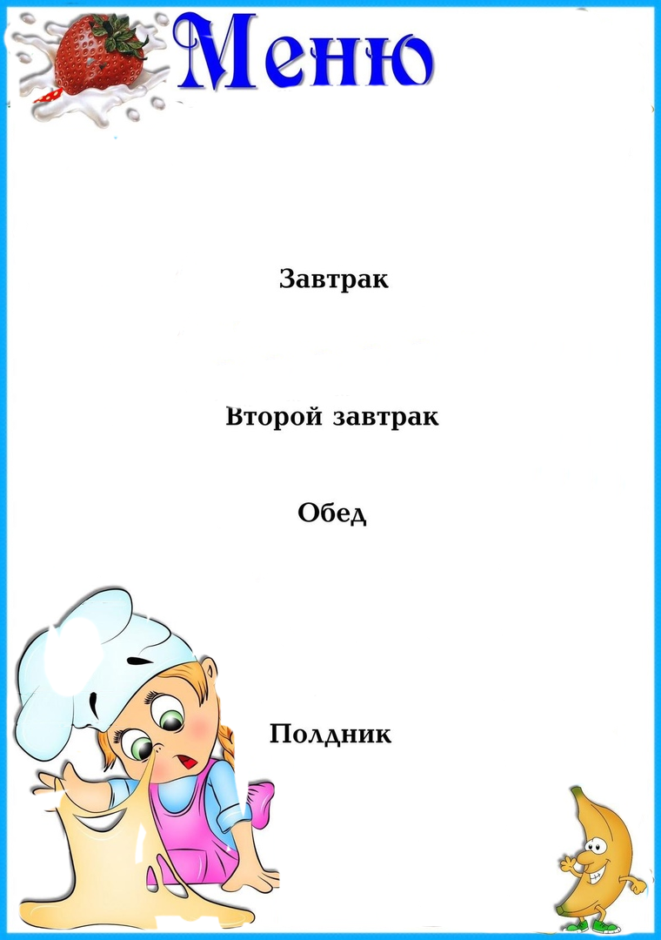



|  |  |  |  |  |  |
| --- | --- | --- | --- | --- | --- |
| **Наименование**  **блюда** | Выход  (гр.) | Пищевая  энергет.  ценность  (ккал)  на 1 порцию | **Б** | **Ж** | **У** |
|  | | | | | |
| **Макаронные изделия с сыром** | **130** | **244,55** | **6,97** | **5,42** | **44,5** |
| **Сыр « витязь»** | **20** | **36,4** | **2,3** | **2,9** | **0** |
| **Хлеб** | **30** | **71,4** | **2,4** | **0,3** | **14,7** |
| **Чай с сахаром** | **200** | **40,2** | **0,04** | **0,01** | **9,91** |
|  | | | | | |
|  |  |  |  |  |  |
|  |  |  |  |  |  |
|  | | | | | |
| **Рассольник со сметаной на курином бульоне** | **200** | **281** | **12,3** | **14,5** | **24,8** |
| **Соус томатный с овощами с курицей** | **100** | **215,78** | **13,3** | **15,9** | **5,01** |
| **Гречневый гарнир** | **100** | **187,05** | **6,33** | **4,77** | **28,5** |
| **Хлеб пшеничный** | **50** | **119** | **4** | **0,5** | **24,5** |
| **Компот из сухофруктов** | **200** | **83,52** | **0,24** | **0** | **23,0** |
|  |  |  |  |  |  |
|  |  |  |  |  |  |
|  | | | | | |
| **Баранка** | **38** | **139,2** | **3,3** | **3,2** | **36,2** |
| **Чай с сахаром** | **200** | **40,2** | **0,04** | **0,01** | **9,91** |
|  |  |  |  |  |  |
|  |  |  |  |  |  |
| ***Стоимость дня:***  **107 руб. 93 коп.** | | | | | |

**На « 29» сентября 2023г**

**.**